Name of our team: **Magenta Magic Majesty**

1. Предварительное название проекта:

***Snaked Rick***

P.S. Он не будет голым (наверное)

1. Концепция:

*Тороидальная змейка, в которой в качестве еды выступают другие змейки, движущиеся с меньшими скоростями.*

Очки начисляются за съеденных змеек. Есть змейки-враги: когда основная змейка врезается в неё, число очков уменьшается или игра заканчивается (ввести число жизней основной змейки). Возможно, есть стены, ограничивающие «лабиринт» и порталы, позволяющие пройти (попарные порталы разных цветов).

Дизайн в стиле «Рика и Морти»:

Example: голова змеи и загрузочный экран

1. Repo: **snaked_rick** у пользователя **Haruw09**
2. Team Leader: Хорошкова Ольга Александровна
3. Team:

+ Коблов Даниил

+ Конышев Матвей

Черновое техническое задание

1. Очки начисляются за съеденных змеек. Есть змейки-враги: когда основная змейка врезается в неё, число очков уменьшается или игра заканчивается (ввести число жизней основной змейки). Есть стены, ограничивающие «лабиринт» и порталы, позволяющие пройти (попарные порталы разных цветов).
2. 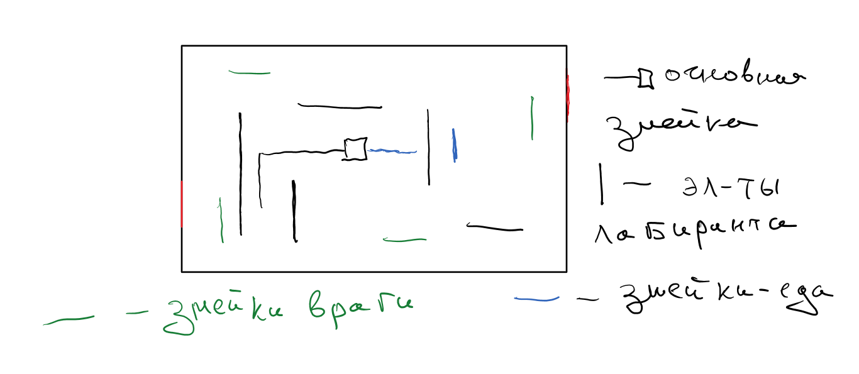
3. 